ДЕРЖАВНА СЛУЖБА УКРАЇНИ З ЛІКАРСЬКИХ ЗАСОБІВ
ТА КОНТРОЛЮ ЗА НАРКОТИКАМИ
(Держлікслужба)
проспект Перемоги, 120-А, м. Київ, 03115, тел/факс: (044) 422-55-77, e-mail: dls@dls.gov.ua,
http://www.dls.gov.ua, Код ЄДРПОУ 40517815

На № __________ від ____________
Керівникам суб’єктів господарювання, які займаються реалізацією, зберіганням і застосуванням лікарських засобів

Керівникам територіальних органів Держлікслужби

РОЗПОРЯДЖЕННЯ

Відповідно до Конституції України, статей 15, 22, 55 Закону України "Основи законодавства України про охорону здоров'я", статей 15, 17, 21 Закону України "Про лікарські засоби", Положення про Державну службу України з лікарських засобів та контролю за наркотиками, затвердженого постановою Кабінету Міністрів України від 12.08.2015 № 647, Порядку здійснення державного контролю якості лікарських засобів, що ввозяться в Україну, затвердженого постановою Кабінету Міністрів України від 14.09.2005 № 902, пункту 3.2.2 Порядку встановлення заборони (тимчасової заборони) та поновлення обігу лікарських засобів на території України, затвердженого наказом Міністерства охорони здоров’я України від 22.11.2011 № 809 (зі змінами), зареєстрованого Міністерством юстиції України 30.01.2012 за № 126/20439, Порядку контролю якості лікарських засобів під час оптової та роздрібної торгівлі, затвердженого наказом Міністерства охорони здоров'я України від 29.09.2014 № 677, зареєстрованого Міністерством юстиції України 26.11.2014 за № 1515/26292, Правил утилізації та знищення лікарських засобів, затверджених наказом Міністерства охорони здоров’я України від 24.04.2015 № 242, зареєстрованих Міністерством юстиції України 18.05.2015 за № 550/26995, з метою активної протидії поширенню фальсифікованих лікарських засобів, що можуть спричинити розвиток хвороби або неналежне лікування, нести потенційну загрозу життю та здоров’ю населення і є небезпечними, а також на підставі інформації представника власника реєстраційного посвідчення ТОВ "Рош Україна" щодо виявлення в обігу на території України фальсифікованої серії Н0305Н01 лікарського засобу Altuzan, 100 mg/4 ml, з маркуванням виробника Roche, з маркуванням турецькою мовою, яка має ознаки фальсифікації:
Фальсифікований зразок серії Н0305Н01 лікарського засобу | Оригінальне графічне зображення
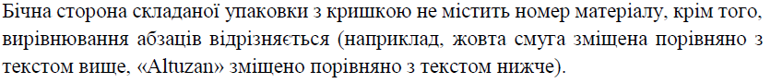
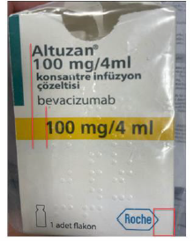 | 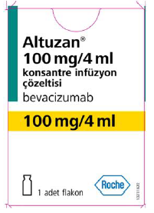
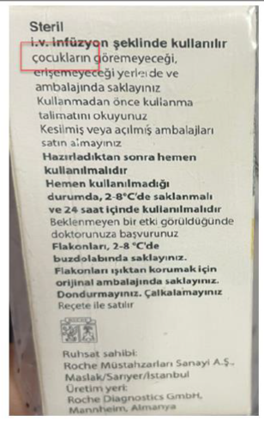 | 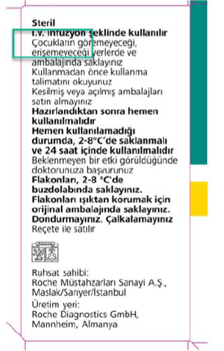
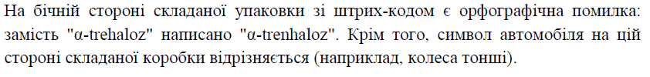
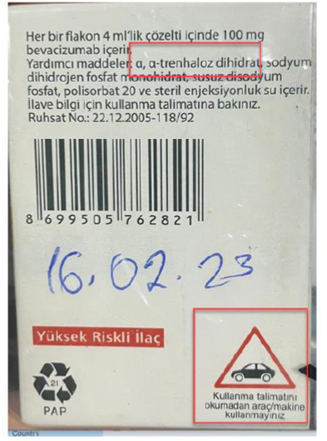
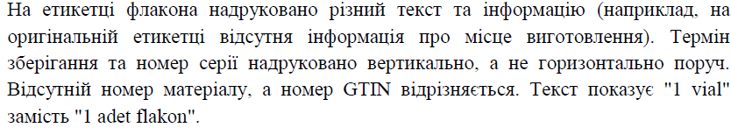
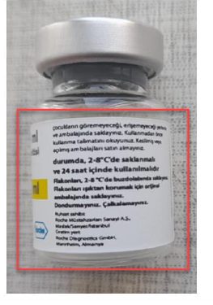 | 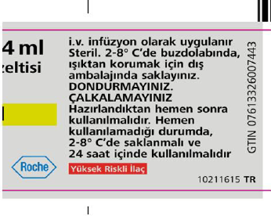
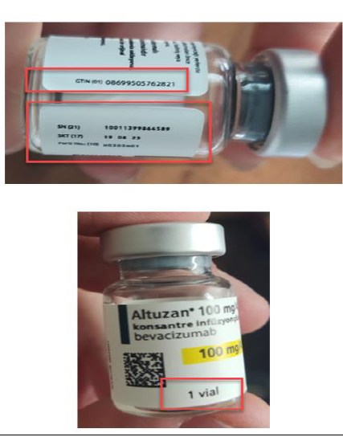 | 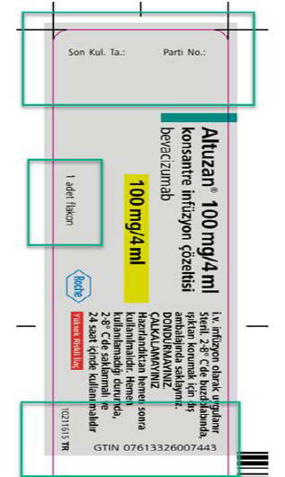

ЗАБОРОНЯЮ реалізацію, зберігання та застосування фальсифікованого лікарського засобу " серії Н0305Н01 лікарського засобу Altuzan, 100 mg/4 ml, з маркуванням виробника Roche, з маркуванням турецькою мовою та вищезазначеним ознаками фальсифікації.
Суб’єктам господарської діяльності, які здійснюють реалізацію, зберігання та застосування лікарських засобів, невідкладно після одержання даного розпорядження перевірити наявність вищезазначеної серії лікарського засобу та у разі виявлення вилучити її з обігу шляхом розміщення в карантин, про що негайно повідомити Держлікслужбу та територіальний орган Держлікслужби на відповідній території.
Контроль за виконанням даного розпорядження здійснюють територіальні органи Держлікслужби на відповідній території.
Невиконання даного розпорядження тягне за собою відповідальність згідно з чинним законодавством України.

Копії даного розпорядження направлені:
Міністерство охорони здоров'я України;
ДП "Державний експертний центр Міністерства охорони здоров'я України";
ТОВ "Рош Україна".

Голова | Роман ІСАЄНКО

Марина Таран, тел.422-55-76

